ОБОБЩЕНИЕ РАБОТЫ ЦЕНТРА "ТОЧКА РОСТА"
За 2020-2021 гг.
Дата | Название мероприятия | Материалы мероприятия
2020-2021 учебный год
4.02.2021 | Первые результаты работы Центра «Точка роста» | Доклад руководителя Центра образования «Точка роста»  Заварзиной Ольги Анатольевны  Фрагмент видеоурока по ОБЖ  Фрагмент видеоурока по Технологии  Фрагмент занятия кружка "Робототехника"
11.02.2021 | Открытые уроки по "Информатике" | Фрагмент видеоуроков по Информатике
04.03.2021 | Неделя Технологии | Видеоролик "Неделя Технологии"
11.03.2021 | Открытый урок по технологии в 6 классе | Видеофрагменты урока по Технологии

РАБОТА ЦЕНТРА «ТОЧКА РОСТА» В ПЕРИОД ЛЕТНЕГО ЛАГЕРЯ
(июнь-июль 2022 г.)

14 июня 2022
14 июня наш летний лагерь на базе образовательного центра "Точка Роста" в рамках сетевого взаимодействия посетили учащиеся МБОУ "Городецкая СОШ им. Героя России Александра Прохоренко". Для ребят педагоги дополнительного образования Лукъянова В.В. и Зайцев А.И. провели мероприятия "Своя игра: Удивительный космос" и "Робототехника"
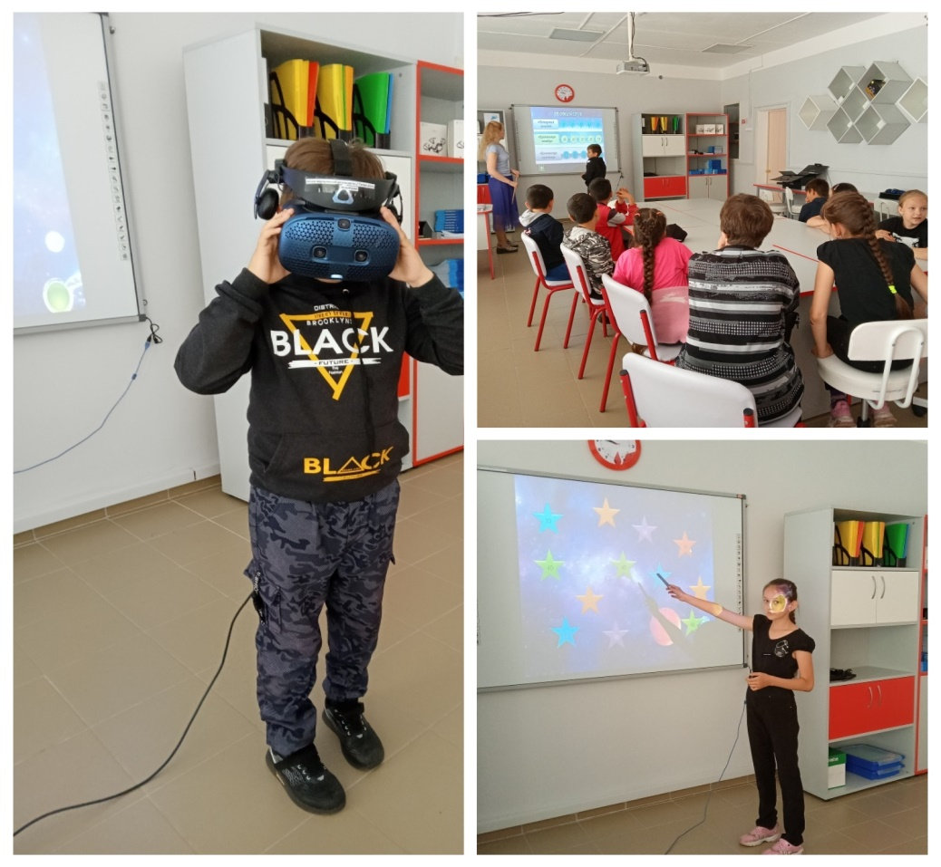
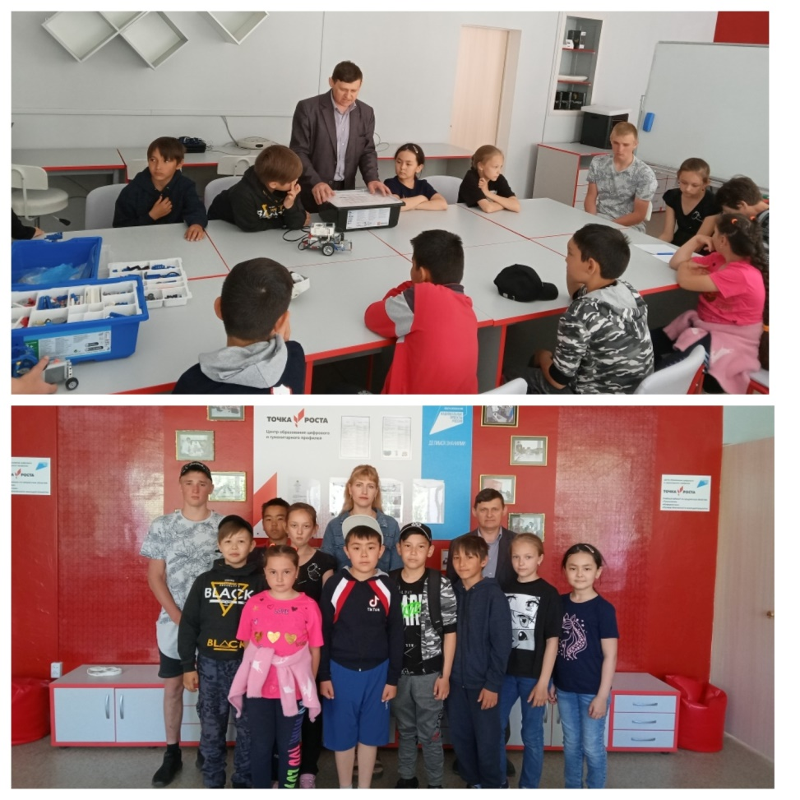

9 июня 2022
9 июня 2022 года в летнем лагере на базе образовательного центра "Точка Роста" прошло мероприятие, посвященное 350-летию со дня рождения Петра I. В ходе занятия ребята познакомились с биографией великого реформатора, побывали в виртуальном музее "Кунсткамера", посмотрели видеоролик "Наше все. Царь - плотник". Под руководством педагогов ребята смастерили бумажную флотилию
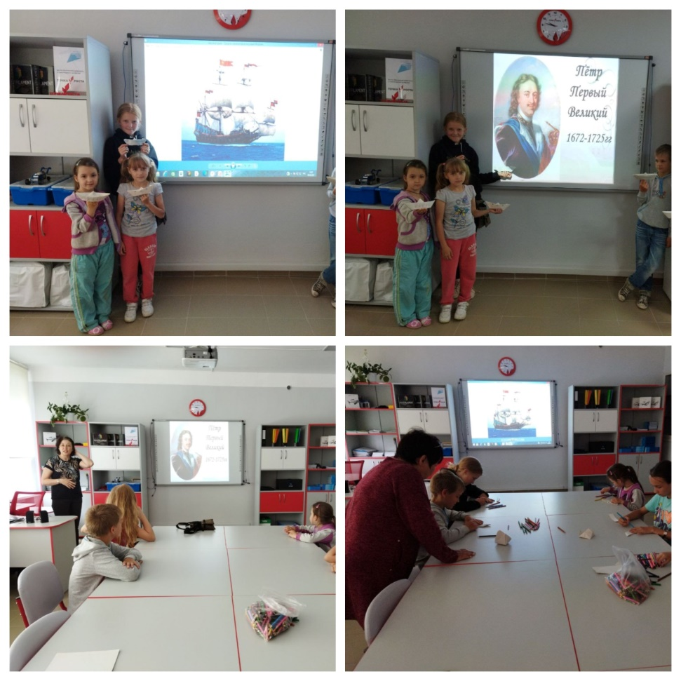

8 июня 2022
В рамках Урока Цифры 8 июня 2022 года в летнем лагере на базе образовательного центра "Точка Роста" прошли мероприятия, посвященные информационным технологиям и популярным IT-технологиям, под руководством Лукъяновой В.В. и Зайцева А.И. 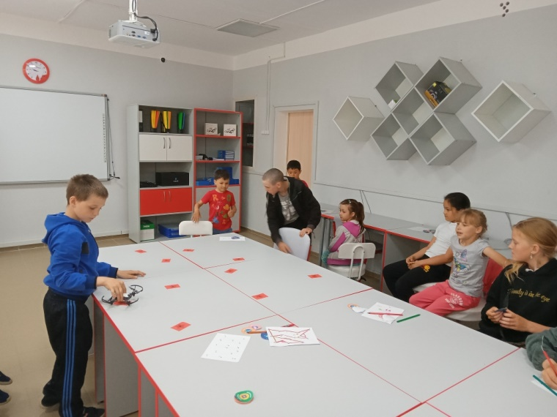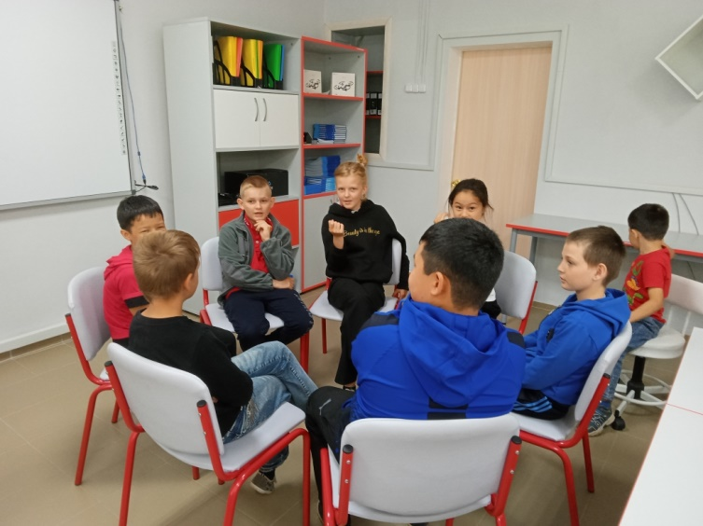

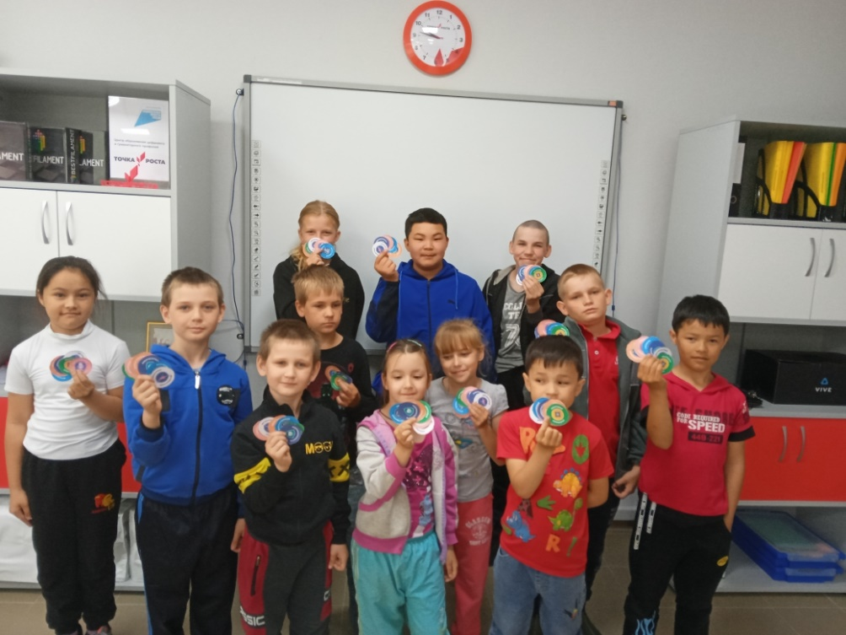

6 июня 2022
ПУШКИНСКИЙ ДЕНЬ РОССИИ
Сегодня, 6 июня 2022 года, в летнем лагере на базе образовательного центра "Точка Роста" прошло праздничное мероприятие "Что за прелесть эти сказки!", посвящённое Пушкинскому дню и дню русского языка в России. Была организована книжная выставка с произведениями великого поэта, представлены поделки детей, рисунки-иллюстрации к Пушкинским сказкам, творческие работы детей в жанре сказки. В ходе праздника дети принимали активное участие в конкурсной программе. В игре "Заморочки из Пушкинской бочки" ребята возвращали в сказки утерянные героями предметы. Здесь отыскались и волшебное зеркальце, и золотые орешки, и яблочко для царевны....Оживили праздник мини-театрализация "Сочинение по сказкам Пушкина" в исполнении ребят и педагогов, игра " Три девицы под окном...", викторина по сказкам Пушкина и иллюстрациям к ним.
Завершился праздник видеосюжетом о поездке А.С.Пушкина в Оренбургский край.
Подготовила и провела мероприятие учитель русского языка и литературы высшей категории Тимошина Татьяна Викторовна
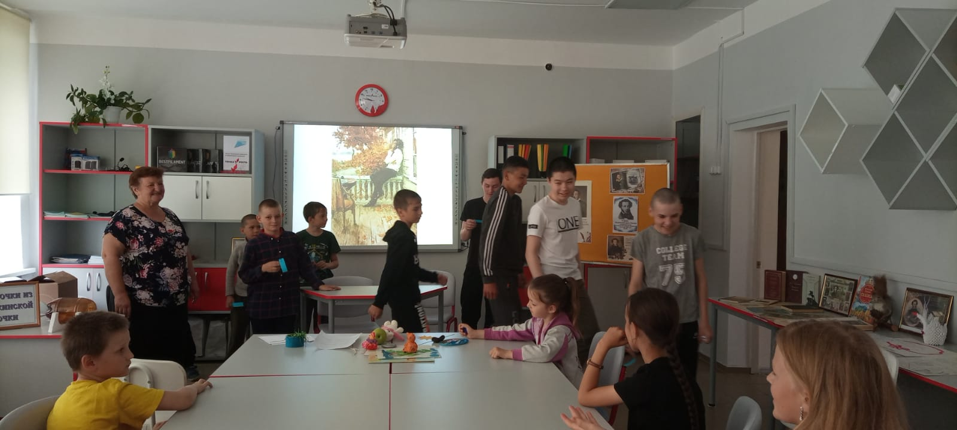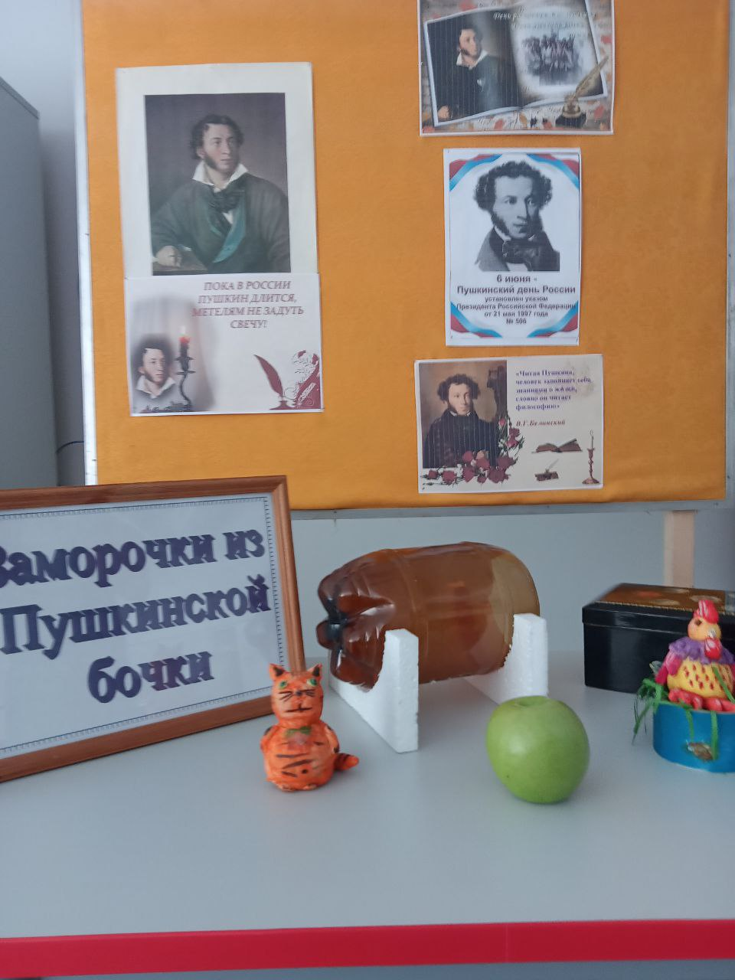
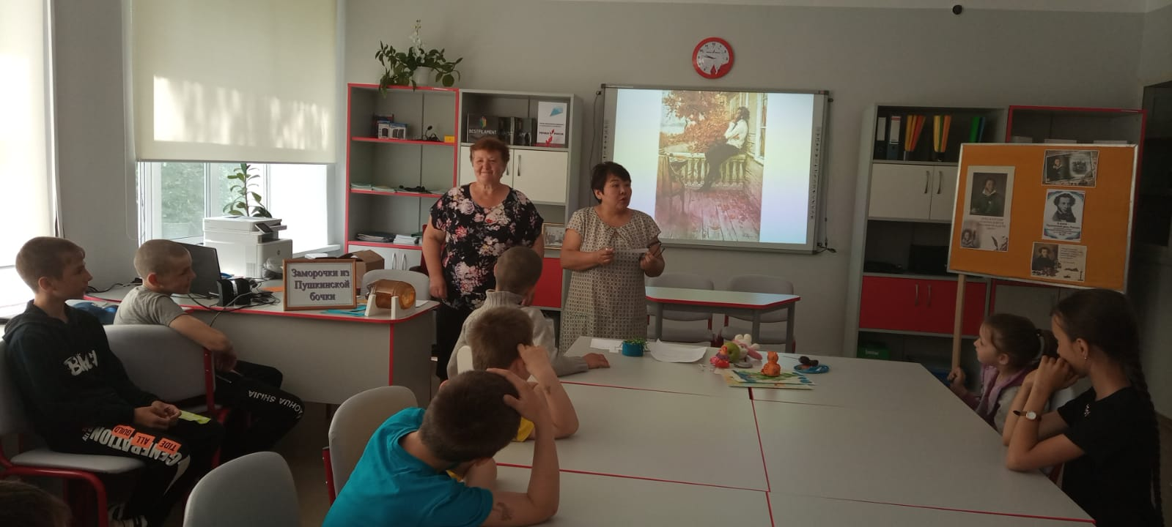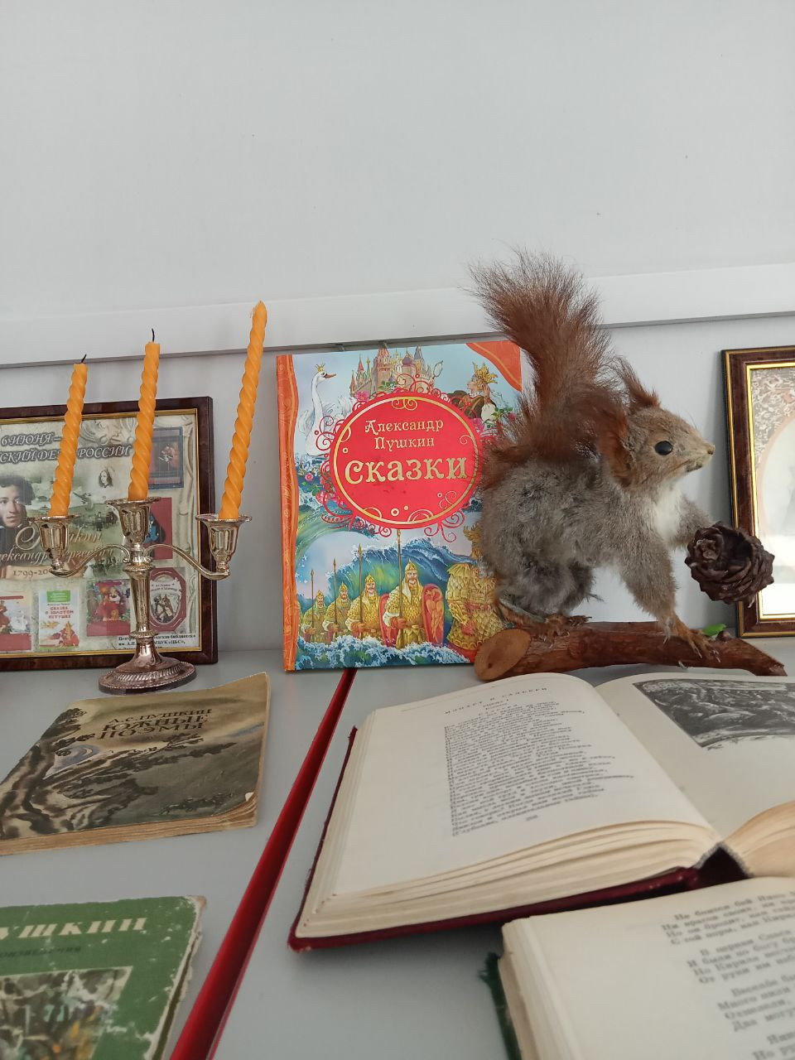

1 июня 2022
МЕЖДУНАРОДНЫЙ ДЕНЬ ЗАЩИТЫ ДЕТЕЙ
1 июня в 10-00 на базе нашей школы были организованы мероприятия, приуроченные к Международному Дню защиты детей.
К ребятам обратилась с приветственным словом начальник лагеря, далее был организован просмотр видеообращения вице-губернатора Савиновой Т. Л. к ребятам Оренбуржья.
В рамках Всероссийского фестиваля лучших практик в системе дополнительного образования технической направленности школьники приняли участие во внеклассном мероприятии "Космическое путешествие по Вселенной и Солнечной системе", которое проводилось на базе Центра "Точка роста". Завершился день конкурсно-развлекательной программой "Добрым смехом смеются дети ".
